DESCONCENTRAÇÃO E HOMOGENEIZAÇÃO DOS INVESTIMENTOS DO FNO NA AMAZÔNIA: O CASO DA PECUÁRIA NO PARÁ

Rafael Gonçalves Gumiero
Camila Fernanda Pereira da Silva
Monalisa da Silva Lucena

Resumo
As desigualdades regionais do Brasil são históricas e neste itinerário de trajetória de políticas regionais, os Fundos Constitucionais de Financiamento (FCFs) foram posicionados como instrumentos da Política Nacional de Desenvolvimento Regional (PNDR). Neste artigo o recorte é a unidade federativa do Pará e a análise é direcionada para analisar os Fundos Constitucionais do Norte (FNO). A abordagem metodológica do artigo foi a análise por agrupamento pela clusterização e a aplicação da regionalização por hierarquias urbanas pelo REGIC (2017) e pela tipologia de microrregiões classificadas pela renda e dinâmica econômica da PNDR. Os dados apresentados pela locação do FNO no Pará resultaram na homogeneização dos investimentos em atividades produtivas da pecuária em municípios classificados como alta e média renda pela PNDR e no fortalecimento de investimentos no setor do comércio e serviços em municípios hierarquicamente classificados como metrópole e capital regional.
Palavras-chave: Amazônia; pecuária; PNDR; FNO; homogeneização.

DECENTRATION AND HOMOGENIZATION OF FNO INVESTMENTS IN THE AMAZON: THE CASE OF LIVESTOCK IN PARÁ

Abstract

Regional inequalities in Brazil are historical and, in this itinerary of regional policy trajectory, the Constitutional Financing Funds (FCFs) were positioned as instruments of the National Regional Development Policy (PNDR). In this article, the focus is on the federative unit of Pará and the analysis is directed towards analyzing the Constitutional Funds of the North (FNO). The methodological approach of the article was the analysis by grouping by clustering and the application of regionalization by urban hierarchies by REGIC (2017) and by the typology of microregions classified by income and economic dynamics of the PNDR. The data presented by the location of the FNO in Pará resulted in the homogenization of investments in livestock production activities in municipalities classified as high and middle income by the PNDR and in the strengthening of investments in the trade and services sector in municipalities hierarchically classified as metropolis and regional capital.
Keywords: Amazon; livestock; PNDR; FNO; homogenization.
- Introdução
As desigualdades regionais no Brasil possuem uma longa trajetória evidenciadas por diferentes perspectivas de análise de políticas regionais, de modo que o Estado esteve presente na apreciação do diagnóstico das problemáticas que estavam relacionadas às assimetrias e distorções do subdesenvolvimento. A intencionalidade do Estado no Brasil em promover políticas regionais esteve ancorada em uma ideologia denominada de desenvolvimentista, que perpetuou ao longo dos anos 1930 até 1989. Posteriormente, as políticas neoliberais fortaleceram as premissas do livre mercado nos anos 1990 em diante, com diferentes intensidades, com forte impacto na preleção dos polos e eixos do desenvolvimento no Brasil.
No período mais recente, nos governos Lula I (2003-2006), Lula II (2007-2010), o Estado foi acionado como estratégico para o desenvolvimento do Brasil, combinando duas frentes de intervenção: a da distribuição de renda e inclusão social e a do crescimento econômico. A questão regional é resgatada sob a perspectiva de intervenção nos territórios, compreendido dentro da chave federativa e principalmente na que equaciona as vulnerabilidades sociais e econômicas situadas principalmente nas regiões periféricas, como o Nordeste, Centro-Oeste e o Norte (CEPEDA, 2012; ARAÚJO 2007).
Apesar da permanência da semântica de desenvolvimento redistributivo e inclusivo nos governos Dilma I (2010-2014) e Dilma II (2015-impeachment 2016), houve a guinada da perspectiva neoliberal nos governos Temer (2016-2018) e Bolsonaro (2019-2022) pela “desestatização” da economia e política nacional, fundamentada pela perspectiva de reforçar os investimentos nos pólos de dinamismo do Brasil, quais sejam referentes à produção e exportação das commodities.
O governo Lula III, iniciado a partir de 2023, trouxe a agenda de desenvolvimento novamente sob a figura do Estado, com uma grande problemática, a do ajustes de contas no balanço das contas fiscais do governo federal, de ordem institucional e monetária, mas principalmente a do enfrentamento das desigualdades sociais e econômicas, que se fortaleceram nos últimos governos Temer e Bolsonaro, avessos às políticas sociais e de inclusão social. Recentemente as políticas que outrora foram incisivas para o crescimento econômico e a inclusão social foram resgatadas sob o lema da configuração do diálogo federativo entre as escalas de planejamento, governo federal, governos estaduais e municipais, no qual a escala intra-urbana é a base da aplicação das políticas regionais.
Neste artigo é cotejado tratar das desigualdades regionais da Amazônia, sob a perspectiva de análise dos Fundos Constitucionais de Financiamento (FCFs), do qual pode ser elencada como um instrumento para a implementação de uma política regional com base federativa para o desenvolvimento do Brasil. O recorte empírico de análise deste artigo é a Amazônia, com especificidade para o tratamento dos dados no Pará, e consequentemente o Fundo Constitucional do Norte (FNO), balizado como instrumento para ser analisado.
O balanço do FNO averigua os seguintes objetivos. O primeiro é se há uma distribuição equitativa do fundo para os municípios do Pará. O segundo é compreender quais são os setores econômicos e as atividades produtivas acionadas pela locação dos fundos no Pará.
Para o tratamento dos dados disponíveis pela base de dados do FNO por município no Pará, optou-se em realizar a aplicação da análise de agrupamentos, compreendendo as seguintes variáveis nesta análise, recursos de financiamento do FNO e a divisão dos territórios pela tipologia da PNDR, que referencia o PIB per capita microrregional. A análise formou agrupamentos homogêneos para identificar padrões em relação ao comportamento dos dados.
O procedimento não hierárquico de agrupamento foi selecionado e é a partir da definição das sementes pelo cluster no programa SPSS que são escolhidas e elaborada a seleção, do qual reflitam em agrupamentos. Subsequente os agrupamentos são definidos pelo K-médias. A justificativa para o procedimento não hierárquico é devido a improbidade dos resultados serem menos suscetíveis e variáveis irrelevantes e ao tratar de conjuntos grandes de dados. E, ainda, ele tem a capacidade de fracionar de forma ótima um número fixo de clusters, definidos a priori pelo pesquisador (HAIR, 2009; PIRES et. al. 2022).
As variáveis escolhidas para a apreciação dos dados foram os dados relacionados à distribuição do FNO nos anos de 2010 até 2021 obtidas na consulta da Transparência Brasil, fornecidos pela Superintendência do Desenvolvimento da Amazônia (SUDAM). Os dados referentes à renda per capita microrregional foi utilizado o documento “Proposta de atualização da Tipologia Sub-regional da Política Nacional de Desenvolvimento Regional (PNDR)”, publicado em 2017, referente a atualização da tipologia de classificação da PNDR.
O artigo está dividido, além da introdução e das considerações finais, nas seguintes seções. A primeira apresentou o método de clusterização para o caso do FNO no Pará. A segunda seção foi apresentada a regionalização realizada pela REGIC e pela PNDR dos municípios do Pará. A quarta seção apresentou os dados do FNO organizados pela clusterização das atividades econômicas e da locação dos dados por municípios.
- Método de clusterização aplicada na análise do FNO
A metodologia de pesquisa quantitativa empregada nesta pesquisa se baseou na pesquisa de Pires et al “Avaliação do Fundo Constitucional do Centro-Oeste (FCO) do estado de Goiás: ensaios metodológico”, de 2022, em que buscou compreender o perfil de associações espaciais dos municípios goianos por meio de algumas variáveis econômicas e, adicionalmente, verificar como as variáveis FCO e produto interno bruto (PIB) per capita se comportaram em determinadas regiões com perfis distintos no período de 2002 a 2018.
A pesquisa de Pires et. al (2022) colabora para compreender que dentro do quadrante estabelecido pelo IBGE, de regiões imediatas e intermediárias, os municípios pequenos demograficamente das unidades federativas de no norte de Goiás comportam importante estrutura econômica para as atividades que correspondem ao agronegócio, esses municípios estão localizados na fronteira com outras unidades federativas, a exemplo de Mato Grosso e Tocantins. Esses municípios colaboram de forma acentuada as dinâmicas produtivas pelas atividades agropecuária, gerando o efeito de espraiamento às avessas da tese de Hirschman (1961), do qual a sua área de influência é ampliada pelos modais de infraestrutura logística alinhavada à oferta de terras para serem incorporadas às dinâmicas produtivas, geradas pela homogeneização das atividades agropecuárias. Ademais na metodologia aplicada por Pires et. al (2022) a análise priorizou a distribuição do Fundo Constitucional do Centro-Oeste (FCO) as características das estruturas econômicas e sociais dos territórios que foram analisadas a partir das dinâmicas produtivas das commodities.
A metodologia de agrupamentos elaborada por Hair et al (2009) busca formular uma taxonomia por intermédio de análise de dados empíricos baseados em características em comum, para organização dos agrupamentos. A tipologia abrange a elaboração da classificação dos objetos dos agrupamentos de acordo com categorias conceituais, do qual irá abranger os agrupamentos definidos a partir da taxonomia. Por conta disso, a aplicação da metodologia quantitativa balizada pela análise de agrupamentos irá objetivar formulação de taxonomia aplicada pelos dados do FNO e posteriormente a qualificação destes agrupamentos com a tipologia definida por características conceituais.
Para o tratamento dos dados disponíveis pela base de dados do FNO por município do Pará, optou-se em realizar a aplicação da análise de agrupamentos, compreendendo as seguintes variáveis nesta análise, recursos de financiamento do FNO e o PIB per capita dos municípios. A análise busca os agrupamentos homogêneos buscando identificar padrões em relação ao comportamento das variáveis analisadas.
As medidas de distância tratam das similaridades do conjunto de variáveis para compreensão de agrupamentos. Optou-se pela medida euclidiana, responsável por definir os perfis dos centróides de grupos sobre as variáveis de agrupamentos (HAIR et. al 2009).
A padronização dos dados será aplicada como uma etapa que busca converter os dados de cada variável em escores padrão pela subtração da média e divisão pelo desvio padrão para cada variável. Essa forma converge com a utilização da medida de distância euclidiana ao transformar os dados iniciais em uma média que pode variar de zero e um pelo desvio padrão de um (HAIR et. al 2009).
A próxima etapa aplicada ao tratamento dos dados foi o procedimento de partição que na análise de agrupamentos. O procedimento não hierárquico de agrupamento foi selecionado e é a partir da definição das sementes pelo cluster no programa SPSS que são escolhidas e elaborada a seleção, do qual reflitam em agrupamentos. Subsequente os agrupamentos são definidos pelo K-médias. A justificativa para o procedimento não hierárquico é devido a improbidade dos resultados serem menos suscetíveis e variáveis irrelevantes e ao tratar de conjuntos grandes de dados. E, ainda, ele tem a capacidade de fracionar de forma ótima um número fixo de clusters, definidos a priori pelo pesquisador (HAIR, 2009; PIRES et. al. 2022).
A partir da definição dos grupos definidos em que K é o número de grupos, segue a abordagem em que a escolha ótima do K grupos é definida pela análise de gráfico elbow plot (gráfico de cotovelo), e pela análise de compactação do modelo do quanto são semelhantes os membros de um mesmo cluster, determinada pela soma total dos quadrados entre os grupos em relação a soma dos quadrados totais (PIRES et. al, 2022).
O método de cotovelo é fundamentado pelo aumento do número de cluster que pode ajudar a reduzir a variância em cada cluster, porém, o efeito marginal de reduzir a soma das variâncias nos clusters tende a ser decrescente. O ponto de inflexão deste método é dado na curva formada pela soma das variâncias do cluster, representado pelo cotovelo na curva do gráfico. Posteriormente, na seção quatro foram apresentados os resultados da clusterização dos dados do FNO no Pará.
- Regionalização da hierarquia urbana e microrregiões do REGIC e das tipologias da PNDR no Pará
Esta seção do artigo busca apresentar uma sistematização da regionalização dos municípios do Pará, considerando duas metodologias diferentes, a da hierarquia da Regic e região de influência, e a das microrregiões da PNDR. Essas duas metodologias foram posicionadas como importantes instrumentos de análise por contemplar aspectos diferenciados da regionalização. No caso do REGIC é discutido a hierarquia urbana dos municípios divididos em aglomerados e o raio de influência dos municípios. A PNDR destaca as características relacionadas à renda per capita domiciliar e o pib municipal das microrregiões, elencando-as pela tipologia de renda e dinamismo econômico.
Em 2017, Política Nacional de Desenvolvimento Regional (PNDR) completou dez anos, sua institucionalização aconteceu através do Decreto nº 6.047, de 22 de fevereiro de 2007, e marcou a retomada da questão do desenvolvimento regional, após hiatos no quesito de políticas públicas ao combate de iniquidades regionais no país. Em 2018 houve a construção de uma proposta de atualização nas tipologias sub-regionais da PNDR, “Proposta de atualização das tipologias da Política Nacional de Desenvolvimento Regional (PNDR): nota metodológica e mapas de referência”, de autoria de Macedo e Porto (2018), que são utilizadas na classificação dos municípios brasileiros conforme a tipologia da PNDR.
A variáveis consideradas para o cálculo da nova tipologia foram: PIB dos municípios (IBGE); Valor adicionado bruto setorial por município (IBGE); Deflator setorial do PIB por município (IBGE/Contas Regionais); Cesta básica das Capitais estaduais (DIEESE); Valor total dos rendimentos recebidos (IBGE/ Censo Demográfico); População dos municípios (IBGE/Censo Demográfico e estimativas anuais. A estruturação da tipologia prioriza o nível de renda e o dinamismo econômico local/regional, medido pela variação do produto na caracterização das MRGs. Após o cálculo e cruzamentos das variáveis, para cada parâmetro, foram considerados os seguintes valores:
“Altos” – alta renda ou alto crescimento do PIB –, aqueles situados acima do terceiro quartil; por sua vez, os valores “médios” – posição intermediária de renda ou de crescimento do PIB – são os que estão situados entre o primeiro e o terceiro quartil, ou seja, em torno da mediana. E, por fim, consideraram-se valores “baixos”, isto é, de baixa renda ou de baixo crescimento, aqueles que se apresentaram inferiores ao primeiro quartil. (MACEDO e PORTO, 2018, p. 22).
A PNDR utiliza a classificação de microrregião para referenciar os municípios. A divisão do estado do Pará resultou em seis mesorregiões, subdivididas em vinte e duas microrregiões. Conforme a nova tipologia da PNDR apenas a microrregião de Belém corresponde com valores de Alta Renda e Médio Dinamismo. O maior percentual foi referenciado por 21,5% microrregiões de baixa renda e médio dinamismo, acompanhado por 20.1% de baixa renda e alto dinamismo. Temos o maior percentual relacionado às microrregiões de baixa renda, enquanto a alta renda é de 0,7% dos municípios, sendo representado por Belém.
A análise dessa classificação pela tipologia da PNDR demonstra que apenas Belém se enquadra como um município que tem alta renda e médio dinamismo, e os outros municípios que compõe a microrregião de Belém, não obtiveram mesma classificação, como Ananindeua, que apesar de compartilhar dinamismo semelhante com o da capital, não atingiu os critérios de avaliação necessários, reforçando que a concentração principalmente de renda, fica restrita a capital. No caso de Belém a sua posição na hierarquia urbana é de metrópole 1C segundo a classificação do REGIC 2018. Esse número muda apenas quando a análise passa a ser feita sem considerar a alta renda dos municípios, e o alto dinamismo.
No estado do Pará a hierarquia urbana segundo a REGIC 2018 classifica Belém como a Metrópole tipo 1C, correspondendo ao maior pólo urbano do estado, Ananindeua, Benevides, Marituba constituem município como parte integrante do arranjo populacional de Belém, os municípios Altamira, Parauapebas e Redenção foram classificadas como Centro Sub-Regional A (3A), os municípios Abaetetuba, Barcarena, Capanema, Itaituba, Paragominas, Tucuruí e Xinguara foram classificadas como Centro Sub-Regional B (3B); enquanto que os municípios Castanhal, Marabá, e Santarém foram classificados como Capital Regional C (2C); por fim, Conceição do Araguaia, Bragança foram classificados como Centro de Zona A (4A).
Quadro 1 - Hierarquia REGIC e região de influência 2018
Município | Hierarquia | Região de influência - vinculação imediata consolidada
Abaetetuba | Centro Sub-Regional B (3B) | Arranjo Populacional de Belém/PA - Metrópole (1C)
Altamira | Centro Sub-Regional A (3A) | Arranjo Populacional de Belém/PA - Metrópole (1C)
Ananindeua | Metrópole (1C) - Município integrante do Arranjo Populacional de Belém/PA | Arranjo Populacional de Belém/PA - Metrópole (1C)
Barcarena | Centro Sub-Regional B (3B) | Arranjo Populacional de Belém/PA - Metrópole (1C)
Belém | Metrópole (1C) - Município integrante do Arranjo Populacional de Belém/PA | Arranjo Populacional de Belém/PA - Metrópole (1C)
Benevides | Metrópole (1C) - Município integrante do Arranjo Populacional de Belém/PA | Arranjo Populacional de Belém/PA - Metrópole (1C)
Bragança | Centro de Zona A (4A) | Arranjo Populacional de Belém/PA - Metrópole (1C)
Capanema | Centro Sub-Regional B (3B) | Arranjo Populacional de Belém/PA - Metrópole (1C)
Castanhal | Capital Regional C (2C) | Arranjo Populacional de Belém/PA - Metrópole (1C)
Conceição do Araguaia | Centro de Zona A (4A) | Redenção (PA) - Centro Sub-Regional A (3A); Palmas (TO) - Capital Regional B (2B)
Itaituba | Centro Sub-Regional B (3B) | Santarém (PA) - Capital Regional C (2C)
Marabá | Capital Regional C (2C) | Arranjo Populacional de Belém/PA - Metrópole (1C)
Marituba | Metrópole (1C) - Município integrante do Arranjo Populacional de Belém/PA | Arranjo Populacional de Belém/PA - Metrópole (1C)
Paragominas | Centro Sub-Regional B (3B) | Arranjo Populacional de Belém/PA - Metrópole (1C)
Parauapebas | Centro Sub-Regional A (3A) | Marabá (PA) - Capital Regional C (2C)
Redenção | Centro Sub-Regional A (3A) | Arranjo Populacional de Belém/PA - Metrópole (1C); Arranjo Populacional de Goiânia/GO - Metrópole (1C)
Santarém | Capital Regional C (2C) | Arranjo Populacional de Belém/PA - Metrópole (1C)
Tucuruí | Centro Sub-Regional B (3B) | Arranjo Populacional de Belém/PA - Metrópole (1C)
Xinguara | Centro Sub-Regional B (3B) | Redenção (PA) - Centro Sub-Regional A (3A)
Fonte: IBGE (2020).
Os municípios Altamira, Bragança, Castanhal, Itaituba, Marabá e Parauapebas estão classificados respectivamente no REGIC 2018 como: Centro Sub-Regional A (3A); Centro de Zona A (4A); Capital Regional C (2C); Centro Sub-Regional B (3B); Capital Regional C (2C); e, Centro Sub-Regional A (3A). O que demonstra que há uma hierarquia urbana regional fortalecida no interior do estado, de modo que aglutina economicamente forte crescimento do PIB e renda per capita (REGIC, 2018).
Os respectivos municípios enfatizados anteriormente são os que compõem o centro da hierarquia urbana no Pará pelo REGIC 2018. Essas informações referenciam se os principais destinos de distribuição do FNO se atualmente estão seguindo o destino tradicional para a capital do estado e para as cidades médias, constituindo importante parâmetro de análise.
A figura 1 foi formulada com base nos dados referente no Pib per capita municipal e renda domiciliar, seguindo a metodologia de classificação das microrregiões (MRGs) da PNDR. Dos municípios do estado do Pará, apenas Belém foi classificado como alta renda e médio dinamismo. A classificação de média renda e alto dinamismo incorporou principalmente os municípios classificados pela REGIC (2018) como de Capital Sub-Regional, tais como os casos de Altamira Centro Sub-Regional A (3A), Castanhal Capital Regional C (2C), Marabá Capital Regional C (2C), Parauapebas Centro Sub-Regional A (3A), Itaituba Centro Sub-Regional B (3B).
Figura 1 – Taxonomia das microrregiões da PNDR no Pará
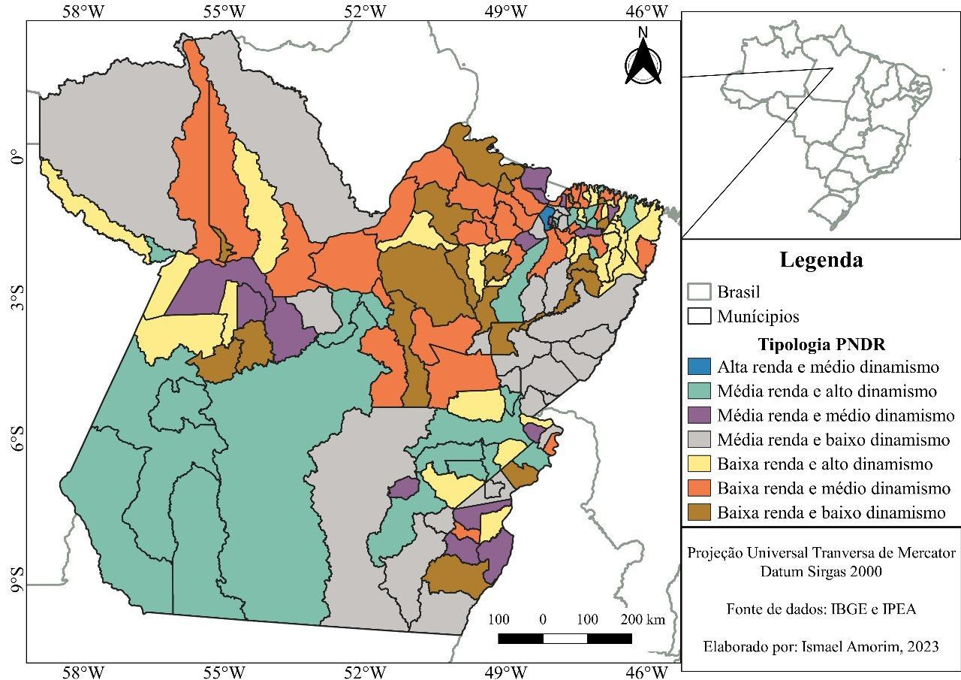
Fonte: MACEDO e PORTO (2018).

A classificação de média renda e médio dinamismo das MRGs continua circunscrita ao raio de influência dos municípios denominados segundo a REGIC (2018) como hierarquicamente relevantes nos arranjos urbanos: Ananindeua Metrópole (1C); Capanema Centro Sub-Regional B (3B); Abaetetuba Centro Sub-Regional B (3B); Conceição do Araguaia
Centro de Zona A (4A); Redenção Centro Sub-Regional A (3A); Santarém Capital Regional C (2C). Dentre os municípios que possuem a classificação de média renda e baixo dinamismo das MRGs da tipologia da PNDR pode ser classificados com uma hierarquia urbana relevante: Barcarena Centro Sub-Regional B (3B) e Paragominas Centro Sub-Regional B (3B).
As classificações de MRG de baixa renda possui a maior distribuição espacial dos municípios e um maior percentual de municípios no estado do Pará, sendo sessenta e oito (68) municípios no total, ocupando a localização dos MRGs: Conceição do Araguaia, Marabá, Parauapebas, Redenção, São Felix do Xingu, Paragominas, Tucuruí, Redenção, Bragantina, Cametá, Altamira, Belém, Castanhal, Tomé-Açu, Guamá, Salgado, Santarém, Furos de Breves, Portel, Furos de Breves, Arari, Óbidos, Itaituba, Arari.
A síntese da figura 1 é a de que os municípios que possuem maior relevância na hierarquia urbana classificados pela REGIC (2018) estão classificadas pela tipologia de MRGs da PNDR como média renda perpassando pelo alto, médio e baixo dinamismo. Os municípios de maior relevância no REGIC (2018) possuem uma dinâmica econômica alta ou média por conta da oferta de serviços e comércio. Porém, o maior percentual ainda reside na classificação da tipologia da PNDR de baixa renda e há maior dispersão no estado do Pará, apresentando um quadro de assimetrias territoriais, propaladas principalmente pela terminologia utilizada por Araújo (2000) de heterogeneidade intra-regional, com as atividades agropecuárias e de extração de mineração provocando grande dinâmico econômico em alguns municípios de pequeno porte dentro da hierarquia urbana, concomitantemente com quadros de estagnação e baixa renda nos territórios referentes aos municípios não representados pelas atividades econômicas referidas.
Com base nestas duas regionalizações, da REGIC e da PNDR, serão confrontados com os dados de financiamento do FNO por municípios do Pará, buscando compreender o perfil das atividades econômicas financiadas e a localização delas.
- Balanço da distribuição do financiamento do FNO no Pará
O recorte da análise do FNO foi referente ao Pará, considerando as regiões de integração (RIs) como forma de regionalização praticada pelo governo estadual e que foi aplicada nesta análise referente aos anos de 2010 a 2021, compreendendo os seguintes filtros de avaliação do fundo: pelo valor total distribuído pelas regiões de integração do Pará; valor distribuído pelos setores rural e não rural; ranqueamento dos principais municípios paraenses receptores do FNO por setor, considerando o rural e o industrial. Para além dos filtros supracitados optou aplicar a clusterização dos dados de acordo com o financiamento do FNO na locação de atividades econômicas nos municípios do Pará nos anos 2010 até 2021.
O Pará foi regionalizado pelo Decreto Estadual n° 1.066 de junho de 2008, balizado pelas características socioeconômicas para distinção das mesorregiões para orientar as políticas públicas. A Fundação Amazônica de Amparo e Estudos e Pesquisas (FAPESPA) dividiu em doze “Regiões de Integração” (RI) o Pará: Araguaia; Baixo Amazonas; Carajás; Guajará; Guamá; Lago de Tucuruí; Marajó; Rio Caeté; Rio Capim; Tapajós; Tocantins, e a Xingu.
O quadro 2 apresentou o valor e o percentual da distribuição do FNO nas modalidades FNO Industrial e o FNO Rural no período de 2010 até 2021. Nessa análise a RI do Araguaia se destacou, com cerca de 20% de utilização de recursos oriundos do FNO, do qual o valor nas atividades rurais foi de R$ 2.650.324 bilhões, e no setor industrial foi de R$1.392.655 bilhões.
A RI Guajará correspondeu a 15,5% do valor total implementado do FNO, sendo que destes o setor industrial foi o que recebeu maiores recursos, correspondendo à R$ 3.065.054 bilhões, enquanto o setor rural recebeu R$ 15.753 milhões. A RI Rio Capim recebeu 15,32% do valor financiado pelo FNO, dos quais o setor rural foi o prioritário, recebeu R$ 2.290.533 bilhões e o setor industrial obteve R$ 755.402 milhões. O quarto maior investimento foi na RI Carajás, que respondeu por 12,2%, sendo o setor rural o maior beneficiado com R$1.595.800 bilhão, e o setor industrial com R$ 831.006 milhões.
A justificativa para a primeira posição na recepção do financiamento do FNO por Guajará, é justificada pela posição de metrópole na hierarquia urbana, por conta de Belém, impulsionando a rede de comércio e serviço, concomitantemente com a indústria. Porém, a mesma justificativa não se aplica para a RI do Araguaia, ocupando apenas a quarta posição da demografia no estado do Pará. Por conta disso, é possível atribuir o seu protagonismo na recepção do FNO no setor rural, do qual despontou nos últimos anos.
Ao analisar a estrutura produtiva que foi financiada nas RI Araguaia e o Rio Capim, é possível dirimir que o setor rural possui relevância, proporcionando um encadeamento desde o sul do estado percorrendo o leste do Pará, pela especialização produtiva em Rio do Capim. Nestes casos, a hierarquia urbana não é o ponto central de articulação dos recursos financiados pelo FNO em Araguaia, tendo protagonismo na estrutura produtiva das atividades rurais alinhavada à infraestrutura logística de escoamento da produção em direção ao Rio Capim.
Quadro 2: FNO valor total por RI (R$ em milhões)
R.I. | Valor Rural | Valor Industrial | Valor total | Porcentual da distribuição do FNO (em %)
Araguaia | 2.650.324.692,57 | 1.392.655.074,36 | 4.042.979.766,93 | 20,35
Baixo Amazonas | 430.475.365,05 | 1.206.622.716,85 | 1.637.098.081,90 | 8,23
Carajás | 1.595.800.613,67 | 831.006.031,13 | 2.426.806.644,80 | 12,20
Guajará | 15.753.903,02 | 3.065.054.304,36 | 3.080.808.207,38 | 15,49
Guamá | 153.463.673,76 | 356.337.871,31 | 509.801.545,07 | 2,56
Lago de Tucuruí | 752.014.290,63 | 100.585.127,53 | 852.599.418,16 | 4,29
Marajó | 224.355.031,35 | 40.500.944,70 | 264.855.976,05 | 1,33
Rio Caeté | 386.427.528,27 | 343.603.410,03 | 730.030.938,30 | 3,67
Rio do Capim | 2.290.533.772,85 | 755.402.054,94 | 3.045.935.827,79 | 15,32
Tapajós | 659.610.773,49 | 180.158.849,40 | 839.769.622,89 | 4,22
Tocantins | 593.172.407,12 | 506.630.192,34 | 1.099.802.599,46 | 5,53
Xingu | 1.099.761.786,06 | 254.931.097,00 | 1.354.692.883,06 | 6,81
Total | 10.851.693.837,84 | 9.033.487.673,95 | 19.885.181.511,79 | 100
Fonte: Elaborado pelos autores, com base em SUDAM (2023).
Portanto, quando averiguado os valores das atividades rurais das R.I.s observa-se uma extensão delas percorrendo as RIs do Araguaia, Carajás e Rio Capim. Essa especialização produtiva é proveniente da homogeneização produtiva da cadeia da pecuária bovina que está se estendendo na porção leste do Pará.
A distribuição dos valores do financiamento do FNO posicionou dentre os municípios, Belém como o maior receptor, epicentro da RI Guajará, acompanhado por Xinguara integrante da RI Araguaia, Paragominas e Ulianópolis que fazem parte da RI Rio do Capim, e Marabá que integra a RI de Carajás. Há uma forte tendência de polarização da distribuição do FNO nos municípios referidos e de homogeneização das atividades econômicas da pecuária, de modo que podemos relacionar com tese de Brandão (2007) a respeito do fenômeno de polarização, resultante das forças produtivas do capital que fecunda condições de valorização das atividades produtivas nos territórios.
Os municípios de Belém, Marituba e Ananindeua fazem parte da RI Guajará com maior concentração demográfica, com fortes nexos de articulação na comercialização e oferta de serviços, o que pode justificar a concentração de financiamentos em atividades econômicas do FNO. Por outro lado, Paragominas, Ulianópolis e Rondon do Pará compõe uma RI com baixa demografia, mas as atividades agropecuárias despontam por conta da moderna estrutura produtiva implementada e pela grande produtividade condicionada às exportações de commodities do Brasil.
Em suma, das 12 regiões de integração apenas 5 delas apresentaram municípios com valores significativos para figurarem entre os 10 municípios com maiores valores, das quais se destacaram os RIs de Guajará, Rio do Capim, Carajás, Araguaia e Tapajós. Levantando um possível debate sobre a desigualdade na distribuição do FNO balizada pela região metropolitana de Belém, de serviços e oferta no mercado de trabalho, e pela porção leste do estado do Pará mobilizando o recurso financeiro do FNO pela extensão das infraestruturas logísticas beneficiando o setor rural, com a agropecuária.
O quadro 3 apresenta os dados da distribuição total de recursos financeiros do FNO no setor industrial, do qual as RIs Araguaia, Baixo Amazonas e Guajará somaram 62,71%, correspondente à maior parcela de investimentos industriais em relação ao total das 12 RIs. O destaque entre as RI fica por conta da de Guajará, liderando em 33,93% dos recursos distribuídos do FNO em atividades industriais no Pará.
Quadro 3: FNO valor total por RI Industrial de 2010 a 2021 (em R$ milhões)
Região de Integração | Valor | %
Araguaia | 1.392.655.074,36 | 15,42
Baixo Amazonas | 1.206.622.716,85 | 13,36
Carajás | 831.006.031,13 | 9,20
Guajará | 3.065.054.304,36 | 33,93
Guamá | 356.337.871,31 | 3,94
Lago de Tucuruí | 100.585.127,53 | 1,11
Marajó | 40.500.944,70 | 0,45
Rio Caeté | 343.603.410,03 | 3,80
Rio Capim | 755.402.054,94 | 8,36
Tapajós | 180.158.849,40 | 1,99
Tocantins | 506.630.192,34 | 5,61
Xingu | 254.931.097,00 | 2,82
Total | 9.033.487.673,95 | 100
Fonte: Elaborado pelos autores, com base em SUDAM (2023).
A aplicação do FNO em atividades industriais posicionou como principais localidades que receberam os recursos municípios que desempenham relevância na hierarquia urbana, entre os quais é liderado por Belém com R$ 1.713.424 bilhão, seguida por Marituba com R$ 665.353 milhões e Ananindeua com R$ 560.650 milhões, que estão inseridos na região metropolitana de Belém. O município de Marabá é classificado como uma capital sub-regional conforme designação do REGIC e obteve R$ 459.546 milhões, bem como Santarém que ocupa posição de capital sub-regional no REGIC e deteve R$ 413.674 milhões, seguida por Paragominas com relevante posição na hierarquia urbana, receptor de 412.796 milhões. As exceções são Ulianópolis que possui população de 62.286 habitantes e recebeu o valor de R$ 1.139.476 milhões, e Xinguara que obteve R$ 1.139.476 bilhão.
Gráfico 1 - 10 maiores municípios FNO Industrial
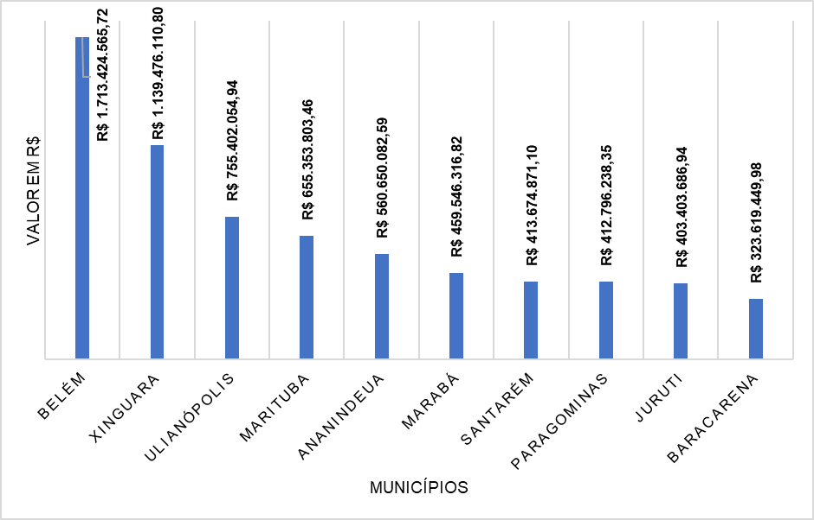
Fonte: Elaborado pelos autores, com base em SUDAM (2023).
O quadro 4 posicionou a RI Araguaia como maior locação do FNO no setor rural, seguida pela RI Rio do Capim, Xingu e Carajás, representou movimento de fortalecimento da estrutura produtiva agropecuária no Sul e Sudeste do Pará, que pode ter sido favorecida pela extensão da oferta de terra na formação da estrutura fundiária e pela expansão da infraestrutura logística iniciada pela extração da mineração nos anos 1970 (MAHAR, 1978).
Na RI Araguaia, os municípios de Santana do Araguaia, Santa Maria das Barreiras e São Félix do Xingu receberam maior valor de utilização do FNO Rural. Verifica-se que a RI Araguaia possui destaque tanto para FNO Industrial, ficando em segunda posição na locação do recurso, quanto para FNO Rural na primeira posição com 24,42%. A RI Rio do Capim seguiu em segundo lugar com 21% da locação do FNO Rural, dos quais Paragominas, Rondon do Pará e Dom Eliseu, foram os que demandaram maiores recursos do FNO Rural, pois para além da pecuária, os municípios também se destacaram como produtores de grãos.
Do lado oposto, de baixa do Quadro 3, a participação das RIs Baixo Amazonas, Guajará, Guamá, Lago do Tucuruí, Marajó, Rio Caeté, Tapajós e Tocantins somaram apenas 29,64%. De modo que contrasta com a maior percentagem, que permaneceu nas R.I.s de Araguaia, Carajás, Rio do Capim e Xingu.
Quadro 4: FNO valor total por R.I. rural
Região de Integração | Valor (em R$) | %
Araguaia | 2.650.324.692,57 | 24,42
Baixo Amazonas | 430.475.365,05 | 3,97
Carajás | 1.595.800.613,67 | 14,71
Guajará | 15.753.903,02 | 0,15
Guamá | 153.463.673,76 | 1,41
Lago de Tucuruí | 752.014.290,63 | 6,93
Marajó | 224.355.031,35 | 2,07
Rio Caeté | 386.427.528,27 | 3,56
Rio do Capim | 2.290.533.772,85 | 21,11
Tapajós | 659.610.773,49 | 6,08
Tocantins | 593.172.407,12 | 5,47
Xingu | 1.099.761.786,06 | 10,13
Total | 10.851.693.837,84 | 100
Fonte: Elaborado pelos autores, com base em SUDAM (2023).
A análise do gráfico seguinte identificou a locação do FNO Rural nos municípios do Pará, dos quais se concentrou na faixa do sul até o nordeste do estado. No sul, Santa Maria das Barreiras recebeu R$ 461.438 milhões, Santana do Araguaia com R$ 619.991 milhões, seguida por São Félix do Xingu com R$ 403.410 milhões, expandindo a cadeira produtiva para o nordeste do estado, passando por Paragominas com R$ 676.223 milhões, como um dos maiores destinos da aplicação do FNO Rural.
Gráfico 2 - Os 10 maiores municípios FNO Rural
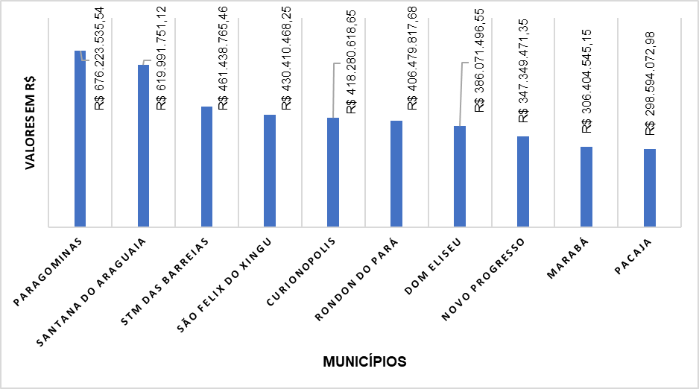
Fonte: Elaborado pelos autores, com base em SUDAM (2023).
As variáveis escolhidas para a apreciação dos dados aplicada à clusterização foram os dados relacionados à distribuição do FNO nos anos de 2008 até 2022 obtidas na consulta da Transparência Brasil, fornecidos pela Superintendência do Desenvolvimento da Amazônia. Na figura 3 os centroides de cada cluster apresentaram as seguintes características: C1 – maior participação da atividade econômica de serviços; C2 – forte relevância da atividade econômica da pecuária e em menor proporção do comércio e serviços; C3 – maior participação das atividades econômicas do comércio e dos serviços; C4 – com maior relevância a participação das atividades econômicas do comércio e dos serviços, mas com o diferencial de grande proporção para pessoas físicas; C5 – ênfase na atividade econômica do comércio; C6 – fortalecimento da atividade econômica da pecuária pela agroindústria, com relevância as atividades econômicas do comércio e de serviços.
Figura 3 – Clusters do FNO no Pará
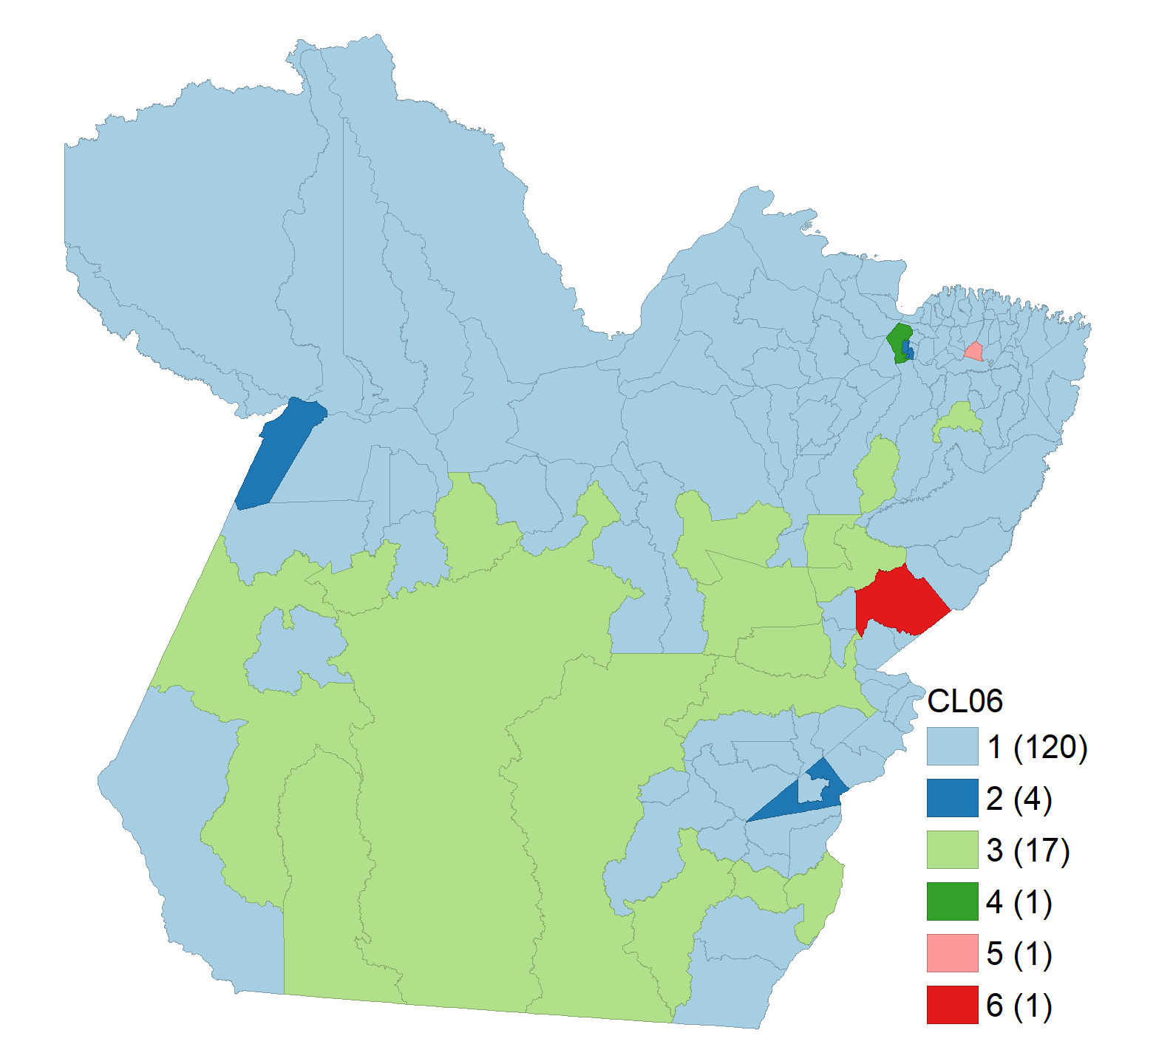
Fonte: Transparência Br. SUDAM (2023).
A análise dos clusters apresenta as diferentes configurações de aplicações de FNO no Pará: C1 foi composto pelas RIs Baixo Amazonas, Marajó, Gamá, Guajará, Rio Caeté, Tocantins e Rio Capim e Araguaia e houve concentração do FNO em atividades Comércio e Serviços; o C2 foi formado pelos municípios Juruti e Xinguara com forte concentração do FNO na pecuária bovina; o C3 foi formado pelas RIs Xingu e Carajás, apresentou baixa participação na pecuária, agroindústria e polarização em atividades Comércio e Serviços; o C4 foi representado por Belém do qual detém maior concentração em atividades Comércio e Serviços; o C5 foi composto pelo município de Santa Maria do Pará com destaque o comércio e os serviços, e o agrobeneficiamento; o C6 apresentou o caso de Rondon do Pará, apresentou uma qualificação da estrutura da cadeia produtiva com o híbrido de pecuária bovina com agroindústria.
- Considerações Finais
A avaliação do FNO é o foco deste artigo pelo recorte do estado do Pará. A análise referenciou em um primeiro movimento as formas de regionalização utilizadas para compreendermos as mesorregiões do Pará, balizadas pelas características econômicas e sociais. Na primeira modalidade utilizada foi abordada as regiões de integração do Pará adotada pelo governo estadual para o planejamento e a formulação do Plano Plurianual (PPAs). A regionalização pela REGIC posicionou a importância de municípios dentro da hierarquia urbana no interior do estado, além de Belém. E, a tipologia da PNDR caracteriza um arranjo de escala de regionalização menor, privilegiando o olhar sob as microrregiões. Portanto, este exercício de regionalização buscou apresentar as regionalizações em dimensões de análise: na primeira, recuperou o papel das regiões de integração para o planejamento e administração do Pará; na segunda, o da REGIC referenciou as redes urbanas sob um olhar nos municípios no interior do estado; e na terceira, a PNDR apresentou as desigualdades das microrregiões colaborando para compreender a importância dos investimentos em determinadas microrregiões em detrimento de outras, considerando as vulnerabilidades econômicas e sociais.
A partir da análise dos dados do FNO foi possível compreender alguns movimentos dos quais foram mobilizados pelo financiamento do fundo no Pará. O primeiro é a relevância do valor relativo no PIB estadual das RIs de Carajás e Araguaia, demonstrando uma desconcentração produtiva (espúria) de Belém, conceito aplicado por Cano (2007) e (2008) para compreender os efeitos gerados pela desconcentração produtiva. Essa desconcentração das atividades econômicas em Belém no sentido interior do estado foi proveniente do setor primário, pela pecuária e soja, tendo como vetor de espraiamento dessas atividades econômicas a oferta de terra para expansão da fronteira do Centro-Oeste, Goiás, no sentido do Norte, com transição pelo estado de Tocantins, chegando até o Sudeste e o Nordeste do Pará.
O segundo movimento considerado nesta análise foi que a hierarquia urbana classificada pelo IBGE, como REGIC (2018). Há considerável ruptura da polarização de recursos do FNO, com destaque para Xinguara, Ulianópolis, Marituba, Santana do Araguaia e Rondon do Pará, municípios que possuem dentro da classificação hierárquica da urbanização posições de baixa relevância, mas que se posicionadas a partir da locação do financiamento do FNO, passaram a ter grande relevância regional e internacional pelas exportações de commodities.
O terceiro movimento destaca que os dados do FNO apontaram prioritariamente em atividades econômicas do setor rural, em específico na pecuária bovina, com diferentes gradientes no estado do Pará, com destaque para agroindústria abordada na cadeia produtiva da pecuária em Rondon do Pará, em Xinguara a pecuária se desdobrou em projetos de recria do gado e em Juruti com a pecuária extensiva na sua produção.
Dentro deste quadro de distribuição do FNO, é possível observar pela taxonomia da PNDR que há MRGs do Pará que estão classificadas segundo a tipologia de baixa renda representado por 54,8%, enquanto de média renda 44,5% e apenas 0,7% de alta renda, de modo que os territórios de baixa renda são maioria no Pará. Os municípios que tiveram maior locação do FNO no setor industrial estão classificados segundo a PNDR em: Belém como alta renda, Xinguara e Ulianópolis são média renda e baixo dinamismo, Marituba, Marabá, Santarém e Ananindeua são média renda e médio dinamismo, Paragominas e Barcarena são média renda e baixo dinamismo, Juruti é baixa renda e alto dinamismo. E na hierarquia urbana da REGIC dentre eles, Belém está classificada como Metrópole (1C), Xinguara como Centro Sub-Regional B (3B), Marituba como Metrópole (1C), Marabá como Capital Regional C (2C), Santarém como Capital Regional C (2C), e Ananindeua como Metrópole (1C). Portanto, com base nestas classificações é possível dirimir que o FNO industrial está distribuído principalmente para municípios classificados como média e alta hierarquia na classificação do REGIC e em MRGs de média renda segundo a tipologia da PNDR, com exceção de Juruti que está classificado como baixa renda.
No caso do setor rural na locação de recursos do FNO os municípios estão classificados segundo a tipologia da PNDR em: Paragominas são média renda e baixo dinamismo, Santana do Araguaia como média renda e baixo dinamismo, Santa Maria das Barreiras como baixa renda e baixo dinamismo, São Félix do Xingu como média renda e baixo dinamismo, Curionópolis como média renda e alto dinamismo, Rondon do Pará como média renda e baixo dinamismo, Dom Eliseu média renda e baixo dinamismo, Novo Progresso como média renda e alto dinamismo, Marabá como média renda e médio dinamismo, e Pacajá como baixa renda e médio dinamismo. Destes municípios apenas Marabá está classificado hierarquicamente em uma posição relevante na REGIC, como Capital Regional C (2C).
Deste modo, é possível afirmar que os municípios que estão atualmente classificados como relevantes na hierarquia urbana da REGIC receberam recursos do FNO no setor industrial, enquanto o FNO no setor rural foi implementado em municípios de baixa relevância na REGIC. Os municípios referidos estão classificados com MRGs da tipologia da PNDR como alta renda e média renda, sendo apenas Pacajá e Juruti classificados como baixa renda.
Os dados do FNO que foram clusterizados apresentaram a pecuária como uma atividade que homogênea em todos os casos de agrupamento, porém com gradientes de intensidades de investimentos, combinando em alguns casos com a participação das atividades de serviços e comércio. No primeiro agrupamento C1 houve maior alocação de recursos do FNO em atividades comerciais e de serviços, compondo com 120 casos. No segundo agrupamento C2 apesar de se restringir a 4 casos, foram aplicados recursos do FNO na pecuária com relevância na produção municipal do PIB. No terceiro agrupamento C3 houve participação da indústria e do comércio e serviços nas atividades econômicas. No quarto agrupamento C4 representou a capital Belém como o caso com maior alocação de recursos do FNO em atividades de comércio e serviços. No quinto agrupamento C5 o destaque foi a atividade de agrobeneficiamento. E, no sexto agrupamento C6 se destacou a pecuária combinada com a agroindústria, no qual foi elencado como um caso que gerou encadeamento no setor produtivo Rondon do Pará, que conciliou recursos financeiros na agroindústria com a pecuária bovina.
A radiografia da distribuição do FNO no Pará trouxe algumas problemáticas que permanecem na pauta de discussão. No período analisado de 2010 até 2021 foi constatado baixa desconcentração dos recursos do FNO nos municípios do Pará. As atividades econômicas que receberam maiores investimentos foram as do setor rural, especificamente a pecuária bovina em municípios que não estão classificados na alta hierarquia urbana do REGIC (2018), mas que despontam na classificação da PNDR como microrregiões de alta renda e média renda.
Apesar do Pará ser um dos principais destinos de localização do FNO no Norte, possui baixa diversificação produtiva e o fenômeno da homogeneização produtiva propalada pela pecuária bovina reverberou do sul até o nordeste, na porção leste do estado. Enquanto, que setor de serviços e comércio, como o segundo setor de atividades econômicas mais incentivada pelo FNO, pouco colabora na elevação do salário médio do mercado de trabalho.
Desse modo, a clusterização dos dados do FNO colaboram para identificar territorialmente o incentivo às atividades econômicas, e combinado com as regionalizações da REGIC e da PNDR identificar o porte dos municípios que obtiveram os recursos, permitindo compreender se o FNO está sendo direcionado para uma possível concentração na metrópole e municípios classificados como capital regional, ou se estão em municípios de pequeno porte na hierarquia urbana, porém, detendo altos indicadores de crescimento econômico. De modo que há distanciamento da aplicação do FNO da proposta de equidade territorial da PNDR por intermédio dos recursos financiados pelos FCFs.
Referências
ARAÚJO, Tania Bacelar. Nordeste, Nordeste: que Nordeste?. In: ARAÚJO, Tânia Bacelar de. Ensaios sobre o desenvolvimento brasileiro: heranças e urgências. Rio de Janeiro: Revan: Fase, 2000.
ARAÚJO, Tania Bacelar. Brasil: Desafios de Uma Política Regional Contemporânea. In: DINIZ, C. C. (Org.). Políticas de Desenvolvimento Regional: Desafios e Perspectivas à Luz das Experiências da União Europeia e do Brasil. Brasília, Editora da Universidade de Brasília, 2007.
BRANDÃO, C. Território e desenvolvimento: as múltiplas escalas entre o local e o global. Campinas,SP: Editora da Unicamp, 2007.
BRASIL. MINISTÉRIO DA INTEGRAÇÃO NACIONAL. Proposta de atualização da Tipologia Sub-regional da Política Nacional de Desenvolvimento Regional (PNDR), 2017.
CEPÊDA, Vera. Inclusão, democracia e novo-desenvolvimentismo – um balanço histórico. Revista Estudos avançados 26 (75), 2012.
FAPESPA - Fundação Amazônia de Amparo a Estudos e Pesquisas. Consultado em: https://fapespa.pa.gov.br/sistemas/radar2022/
HAIR, J. F.;ANDERSON,et al. Análise multivariada de dados. 5. ed. Porto Alegre,. 2005.
IBGE – INSTITUTO BRASILEIRO DE GEOGRAFIA E ESTATÍSTICA. Regiões de Influência das Cidades – Regic 2018. Rio de Janeiro: IBGE, 2020.
HIRSCHMAN, Albert. Estratégia do desenvolvimento econômico. Rio de Janeiro, RJ: Fundo de Cultura. 1961.
MAHAR, Denis J. Desenvolvimento econômico da Amazônia: uma análise das políticas governamentais. Ipea/Inpes Rio de Janeiro, 1978.
MACEDO, Fernando; PORTO, Leonardo. Proposta de atualização das tipologias da PNDR: nota metodológica e mapas de referência. Texto para Discussão IPEA 2414. Brasília, setembro 2018.
PIRES, Murilo; VASCONCELLOS, Ronaldo; QUAGLIO, Gislaine; PORTUGAL, Rodrigo. Avaliação do Fundo Constitucional do Centro-Oeste (FCO) do estado de Goiás: ensaio metodológico. Texto para Discussão (IPEA), v. 2730, p. 1-68, 2022.
SUDAM. Acesso aos Fundos Constitucionais de Financiamento do Norte (FNO). Disponível em Transparência Brasil: Superintendência do Desenvolvimento da Amazônia 2023.

Docente do Programa de Pós Graduação em Planejamento e Desenvolvimento Regional e Urbano na Amazônia (PPGPAM), da Universidade Federal do Sul e Sudeste do Pará (Unifesspa), Marabá, Brasil. gumiero@unifesspa.edu.br. Bolsista de Produtividade em Pesquisa do CNPq – Nível 2.
Mestranda do Programa de Pós Graduação em Planejamento e Desenvolvimento Regional e Urbano na Amazônia (PPGPAM), da Universidade Federal do Sul e Sudeste do Pará (Unifesspa), Marabá, Brasil. Graduanda do curso de Ciências Econômicas, da Universidade Federal do Sul e Sudeste do Pará (Unifesspa), Marabá, Brasil.

